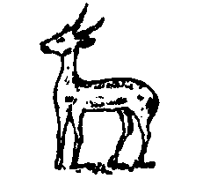
A Y U N T A M I E N T O
DEL VALLE DE
I B A R G O I T I
S. Clemente, 5-Tel. 948-362061-362057
CIF. P-3112300-C
31472 IDOCIN (NAVARRA)
E-mail: ibargoiti@izaga.es

CONVOCATORIA DE SUBVENCIONES DEL AYUNTAMIENTO DE IBARGOITI PARA PROYECTOS DE COOPERACION AL DESARROLLO.

El Ayuntamiento de Ibargoiti, en sesión de 3 de marzo de 2021, acordó aprobar las bases reguladoras de la convocatoria pública para la concesión de subvenciones para proyectos de cooperación al desarrollo realizados durante el ejercicio 2021.

Las bases pueden consultarse en oficinas municipales, en el Ayuntamiento de Monreal, o bien en la web izaga.es.

El plazo de presentación de solicitudes finaliza el 15 de abril de 2021,

Idocin a 15 de marzo de 2021

